Χρηματοδοτείται από την Ευρωπαϊκή Ένωση. Ωστόσο, οι απόψεις και οι γνώμες που εκφράζονται είναι αποκλειστικά του/των συγγραφέα/ων και δεν αντανακλούν κατ' ανάγκη τις απόψεις και τις γνώμες της Ευρωπαϊκής Ένωσης ή του Εθνικού Οργανισμού (MUCF) ή του Ευρωπαϊκού Εκτελεστικού Οργανισμού Εκπαίδευσης και Πολιτισμού (EACEA). Ούτε η Ευρωπαϊκή Ένωση ούτε ο EACEA μπορούν να θεωρηθούν υπεύθυνοι γι' αυτές.

Κωδικός έργου: 2023-2-SE02-KA220-YOU-000171087

***Αυτή η ιστορία αναπτύχθηκε στο πλαίσιο του έργου  
"SkillsXcellerate: Ενίσχυση των νέων στην πορεία τους προς την ανεξαρτησία μέσω της επιχειρηματικότητας"  
WP2 – Βέλτιστες πρακτικές επιχειρηματικότητας***

Πηγή εικόνων: προσωπικό αρχείο της Sofia.

**Sofia Kronberg**

**Σουηδία**

**Μετατρέποντας τον αθλητισμό σε καριέρα**

**ΠΩΣ ΚΑΙ ΠΟΤΕ ΙΔΡΥΣΕ Η SOFIA ΤΗΝ ΕΠΙΧΕΙΡΗΣΗ ΤΗΣ**

Η Sofia είναι παθιασμένη με τα άλογα από τότε που ήταν παιδί. Ακολούθησε γυμνασιακή εκπαίδευση που επικεντρώθηκε στις ιππικές σπουδές και πάντα αγωνιζόταν σε πολύ υψηλό επίπεδο στα ιππικά αθλήματα. Το όνειρο της ζωής της ήταν να ασχοληθεί πλήρως με τα άλογα. Ωστόσο, οι γονείς της το θεώρησαν ανέφικτο, οπότε σπούδασε για να γίνει νοσοκόμα, εξασφαλίζοντας μια σταθερή δουλειά που της επέτρεπε να χρηματοδοτεί το ακριβό της χόμπι.

Αφού αποταμίευσε ένα σημαντικό χρηματικό ποσό, η Sofia αποφάσισε να αφοσιωθεί πλήρως στο πάθος της για τον ιππικό αθλητισμό. Αγόρασε ένα αγρόκτημα έξω από το Dalby και ξεκίνησε με μερικούς στάβλους και δύο άλογα. Το εγχείρημά της αναπτύχθηκε γρήγορα, καθώς τα ιππικά αθλήματα είναι από τα πιο δημοφιλή στη Σουηδία. Προβάλλοντας τον εαυτό της μέσω νικών σε αγώνες, προσέλκυσε την προσοχή και προσέλκυσε ανθρώπους που ήταν πρόθυμοι να μάθουν από την τεχνογνωσία της.

Η επιχείρηση της Sofia έχει πλέον αναπτυχθεί σημαντικά. Εκπαιδεύει άλλους για να γίνουν επαγγελματίες αναβάτες, νοικιάζει σταβλικές εγκαταστάσεις για άλλα άλογα και εκτρέφει τα δικά της άλογα. Η ιστορία της επιτυχίας της αποτελεί απόδειξη της αφοσίωσης και της ικανότητάς της, μετατρέποντας το παιδικό της πάθος σε μια ακμάζουσα επιχείρηση.

**ΠΩΣ Η SOFIA ΑΝΕΠΤΥΞΕ ΤΗΝ ΕΠΙΧΕΙΡΗΣΗ ΤΗΣ**

Στην αρχή, το να τα διαχειρίζεται όλα μόνη της ήταν εξαιρετικά δύσκολο. Έλαβε ανεκτίμητη βοήθεια από τους φίλους και την οικογένειά της που είχαν εμπειρία στην ίδρυση στάβλων. Ωστόσο, δεν είχε καμία οικονομική βοήθεια και έπρεπε να εξοικονομήσει χρήματα δουλεύοντας παράλληλα ως νοσοκόμα για να τα καταφέρει. Η επιχείρηση ιππασίας είναι πολύ δαπανηρή, οπότε χρειαζόταν σημαντικό κεφάλαιο για να την ξεκινήσει.  
Θεωρεί τους διαγωνισμούς ως τον καλύτερο τρόπο για να προωθήσει την επιχείρησή της. Προσφέρουν ένα μέρος για να οικοδομήσει τη φήμη και το εμπορικό σήμα της. Εκτός από τους διαγωνισμούς, η Sofia χρησιμοποιεί κανάλια κοινωνικής δικτύωσης για να ανακοινώνει εκδηλώσεις και να μοιράζεται ενημερώσεις.

Αρχικά, ξεκίνησε με μικρό μέγεθος και σταδιακά επεκτάθηκε, δεδομένης της έντασης κεφαλαίου της επιχείρησης. Η δικτύωση ήταν απίστευτα ωφέλιμη για εκείνη σε αυτό το ταξίδι.

**ΠΟΙΑ ΕΙΝΑΙ ΤΑ ΣΧΕΔΙΑ ΤΗΣ SOFIA ΓΙΑ ΤΟ ΜΕΛΛΟΝ**

Η Sofia δεν σχεδιάζει να επεκταθεί προς το παρόν, καθώς είναι ικανοποιημένη με αυτό που έχει επιτύχει. Αισθάνεται ότι έχει εκπληρώσει το όνειρό της και ότι έχει δημιουργήσει ένα ισχυρό δίκτυο που υποστηρίζει τις προσπάθειές της.

Ως αποτέλεσμα, σκοπεύει να συνεχίσει να εργάζεται όπως πάντα, διατηρώντας τις επιτυχημένες δραστηριότητες που έχει καθιερώσει.

**ΠΟΙΕΣ ΕΙΝΑΙ ΟΙ ΣΥΜΒΟΥΛΕΣ ΤΗΣ SOFIA ΣΤΟΥΣ ΝΕΟΥΣ**

Όταν εργάζεσαι με άλογα ή οποιαδήποτε άλλα ζώα, υπάρχει πάντα κάτι καινούργιο να μάθεις. Από αυτή την άποψη, η Sofia συχνά παίρνει συμβουλές και κόλπα από τους επαγγελματίες που εφαρμόζει τακτικά στη δουλειά της. Προσπαθεί συνεχώς να πετυχαίνει νέους στόχους και να ανταγωνίζεται στο υψηλότερο επίπεδο. Το να διδάσκει στους άλλους πώς να πετύχουν και να βλέπει τα επιτεύγματά τους της προσφέρει τεράστια ικανοποίηση.

Λαμβάνει τεράστια υποστήριξη από τους ανθρώπους του αθλήματος, καθώς και από τους φίλους και την οικογένειά της. Αυτή η υποστήριξη είναι ζωτικής σημασίας για τη διατήρηση της δυναμικής της επιχείρησής της. Το να είσαι το αφεντικό του εαυτού σου προσφέρει μια αίσθηση ελευθερίας, και όταν είσαι παθιασμένος με αυτό που κάνεις, δεν το νιώθεις ποτέ σαν δουλειά, απλά γίνεται η ζωή σου.

Από τότε που ξεκίνησε, η Sofia πέτυχε σημαντική επιτυχία στο άθλημα, χάρη στην αυξανόμενη αναγνώρισή της μέσω των αγώνων. Στην πορεία έχει κάνει πολλές επαφές και φίλους. Πιστεύει ότι ισχύει η κλισέ συμβουλή: **απλά κάνε το**.

Πάντα θα μετανιώνεις για τα πράγματα που δεν δοκίμασες ποτέ.

Ξεκινήστε από τα μικρά, ανεβείτε προς τα πάνω και δείτε πού θα σας οδηγήσει, συμβουλεύει η ίδια.

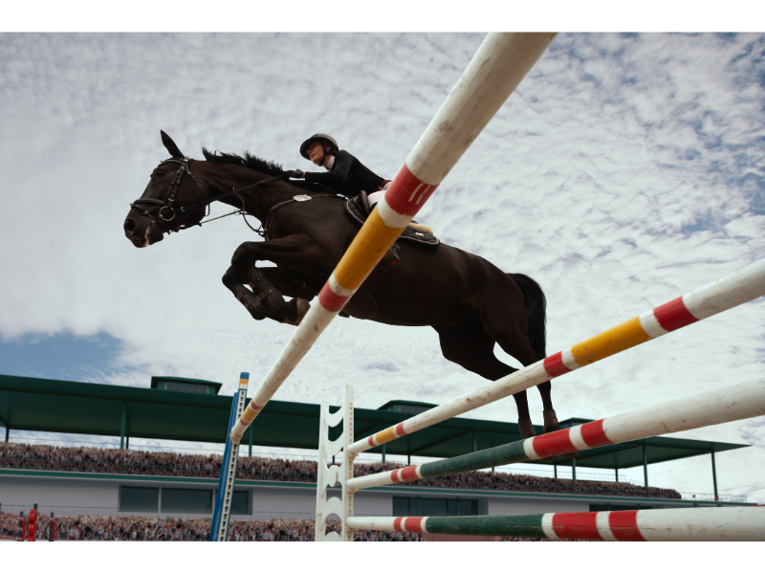

Πηγή εικόνων: Canva.

Ευχόμαστε καλή τύχη στη **SOFIA**!  
Αν ενδιαφέρεστε να μάθετε περισσότερα για την επιχείρηση της Σοφίας ή να έρθετε σε επαφή μαζί της, μπορείτε να επικοινωνήσετε μαζί της μέσω

Email: sofiakronberg@hotmail.se

Όλα τα περιεχόμενα προστατεύονται από άδεια χρήσης CC BY-ND-SA 4.0